# Часть 1. Графика. Обработка события нажатия клавиши мыши. Наследование. Полиморфизм.

Цель работы

Изучить графические средства, обработку события нажатия клавиши мыши, наследование, полиморфизм в ЯП Pascal.

Задание

Разработать иерархию классов Delphi. Поместить определение классов в отдельном модуле. Разработать программу, содержащую описание трех графических объектов:

отрезок, квадрат, правильный восьмиугольник.

Реализуя механизм полиморфизма, привести объекты в одновременное вращение вокруг их геометрических центров с различными угловыми скоростями. Скорость вращения регулируется с использованием интерфейсных элементов.

В отчете привести диаграмму используемых классов Delphi и разработанных классов, граф состояний пользовательского интерфейса и объектную декомпозицию.

Проект программы

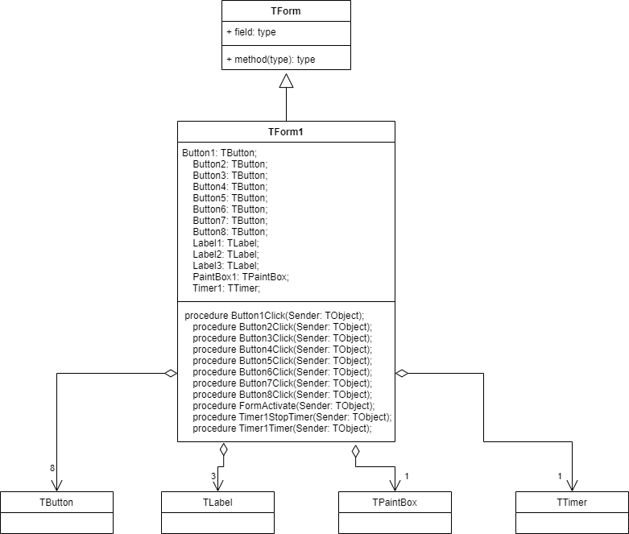

Рис. 1. Диаграмма классов интерфейса задания 1.

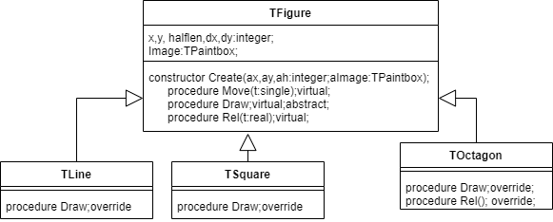

Рис. 2. Диаграмма классов предметной области задания 1.

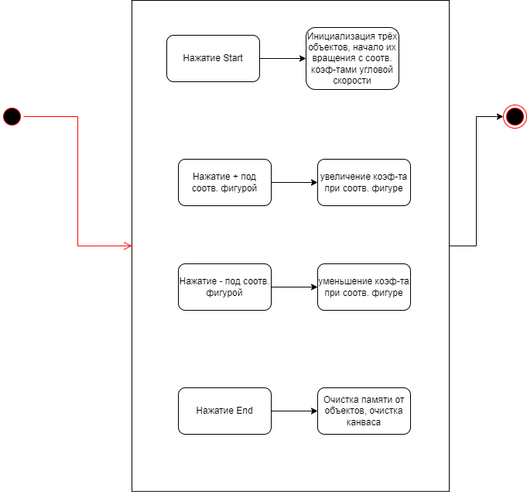

Рис. 3. Диаграмма состояний интерфейса задания 1.

Текст программы

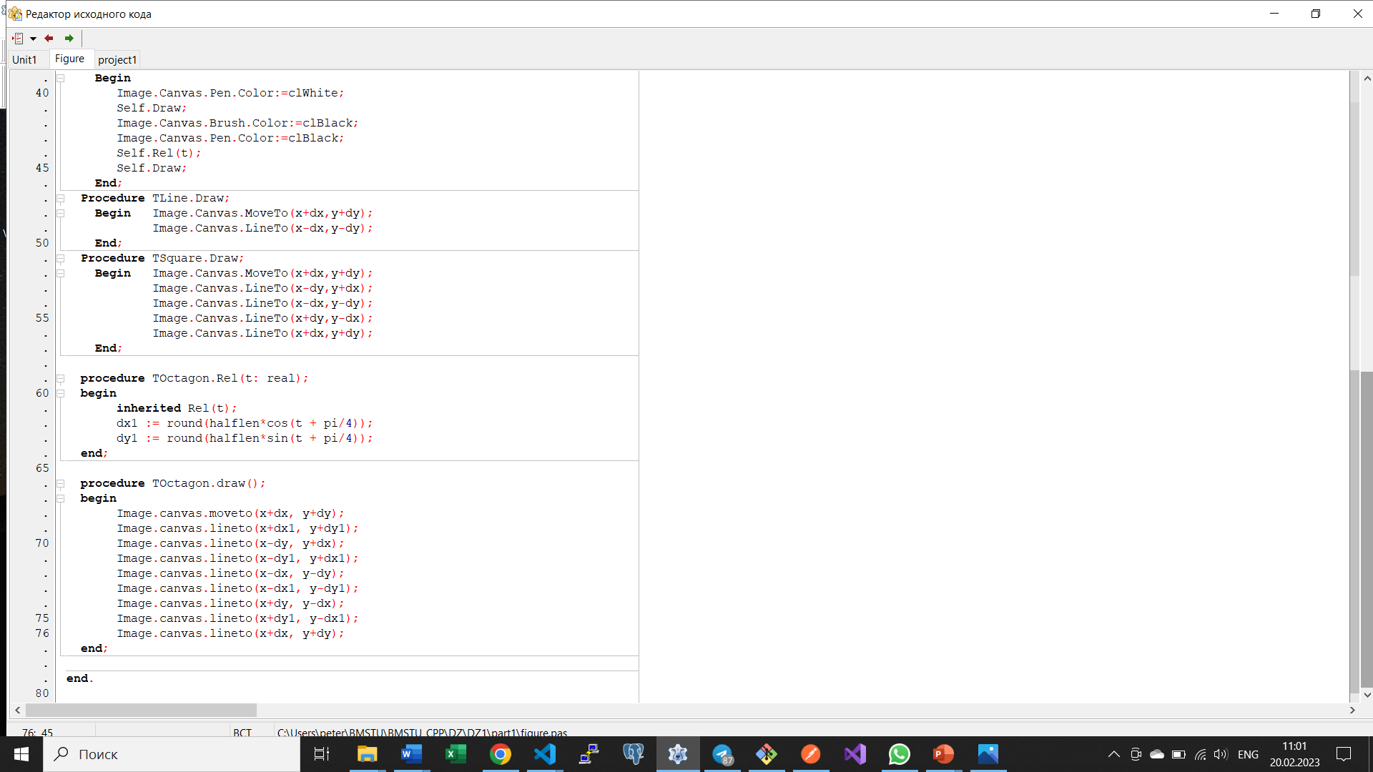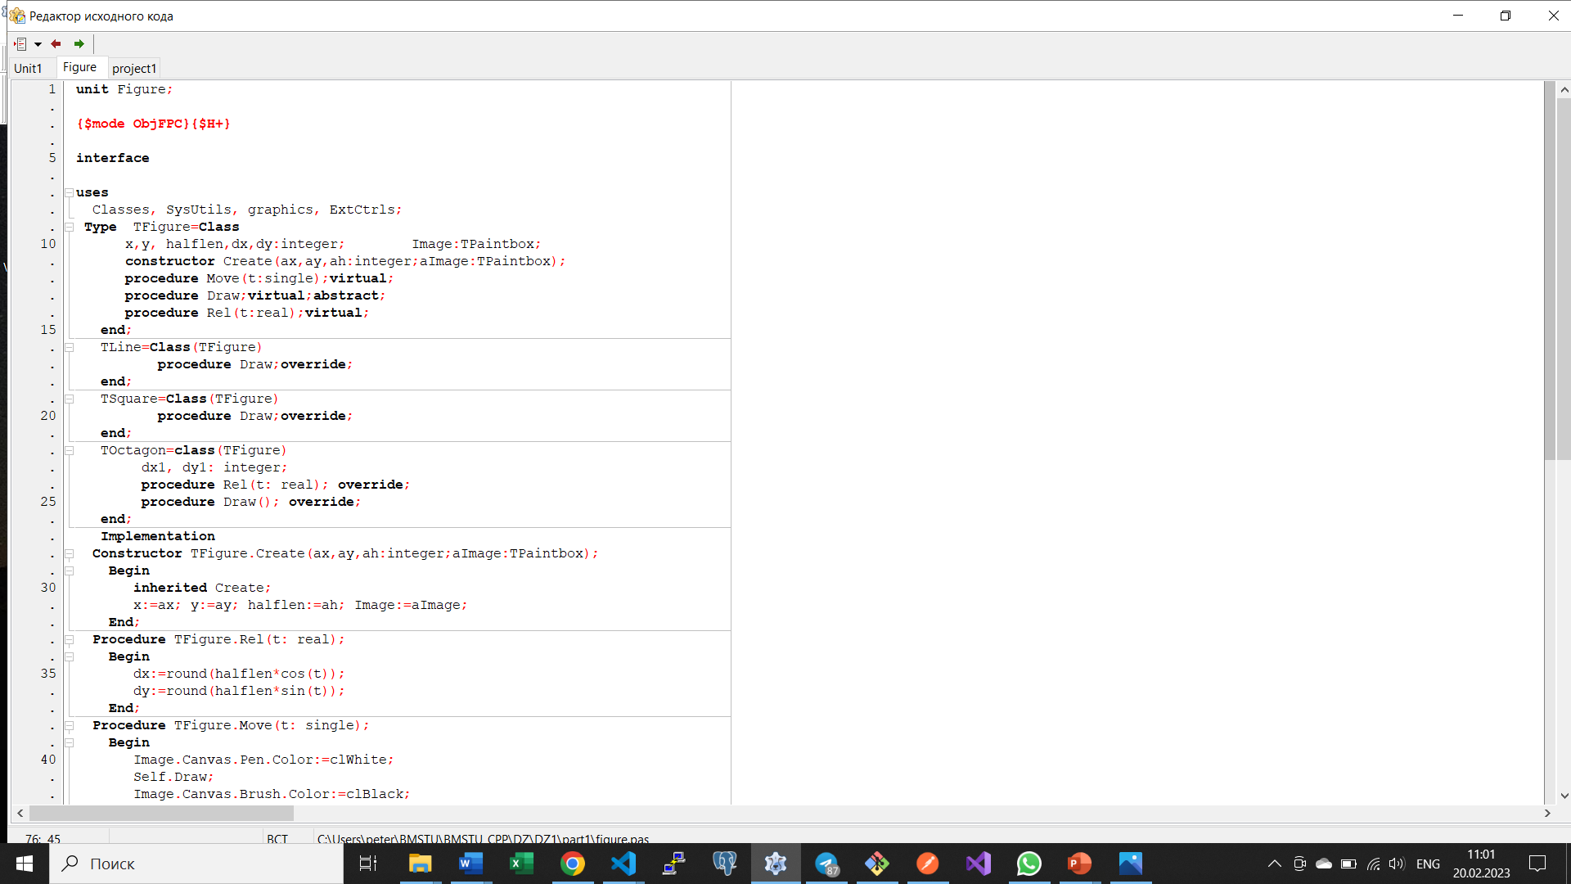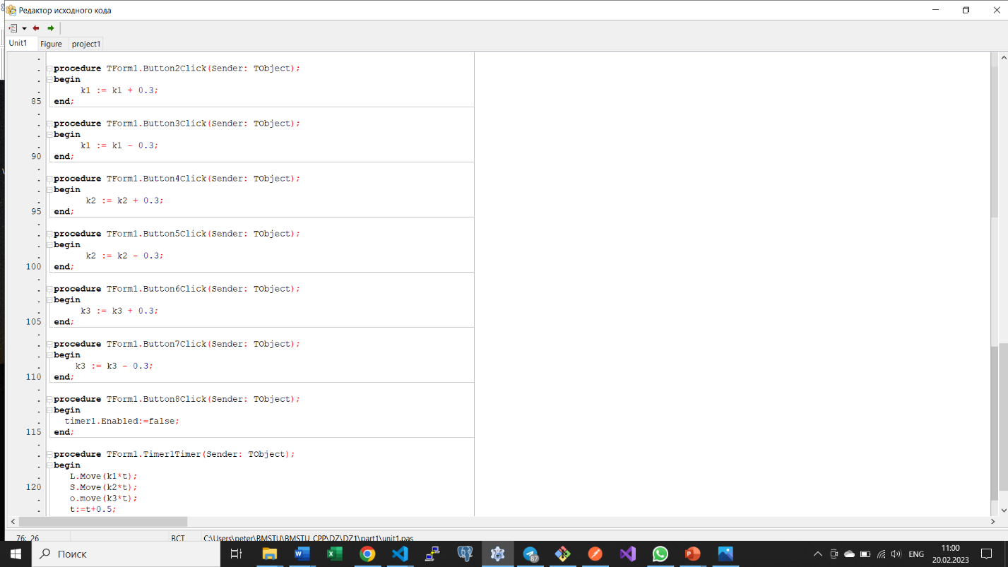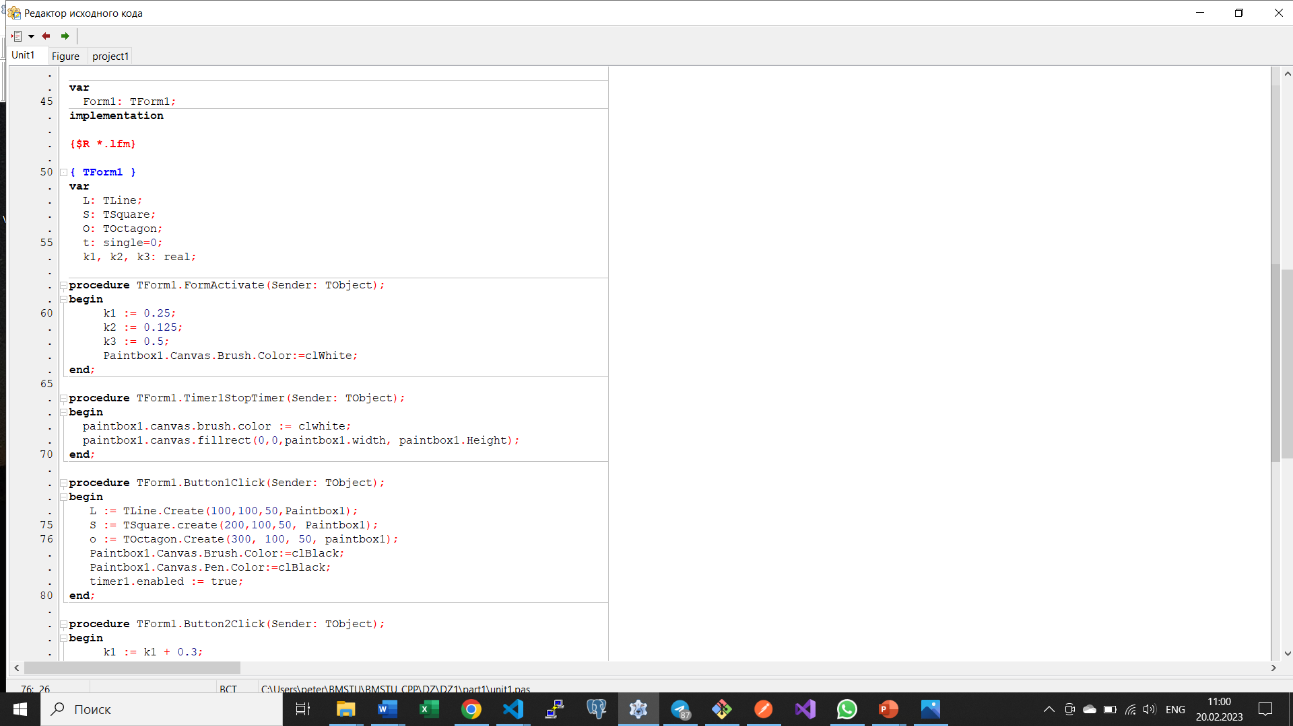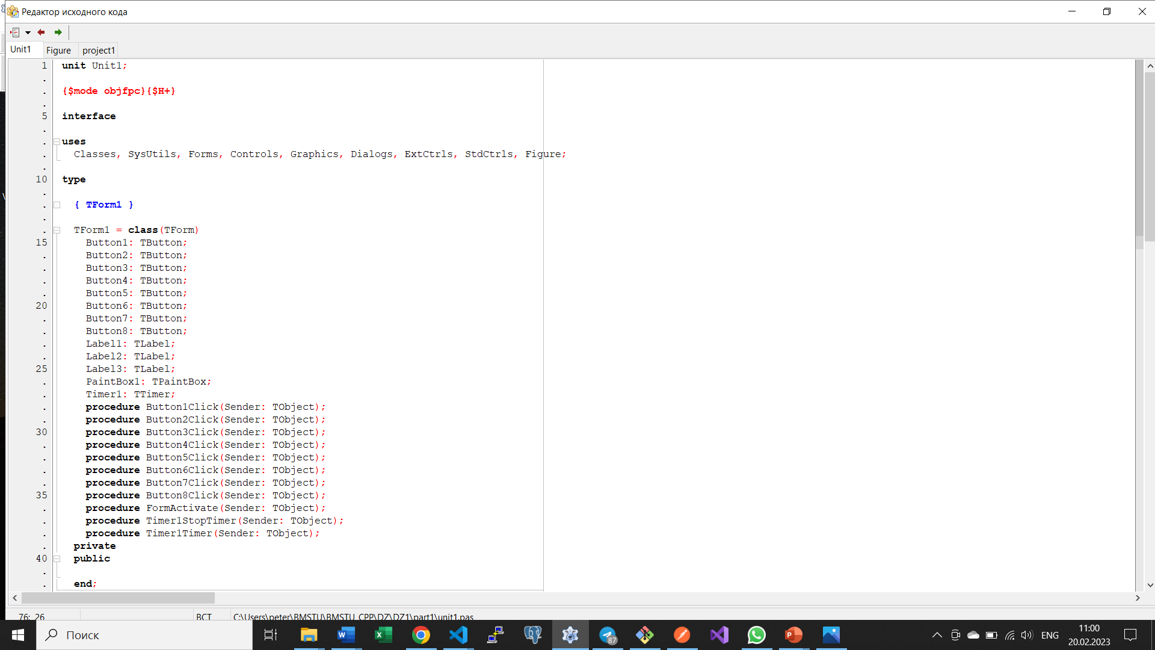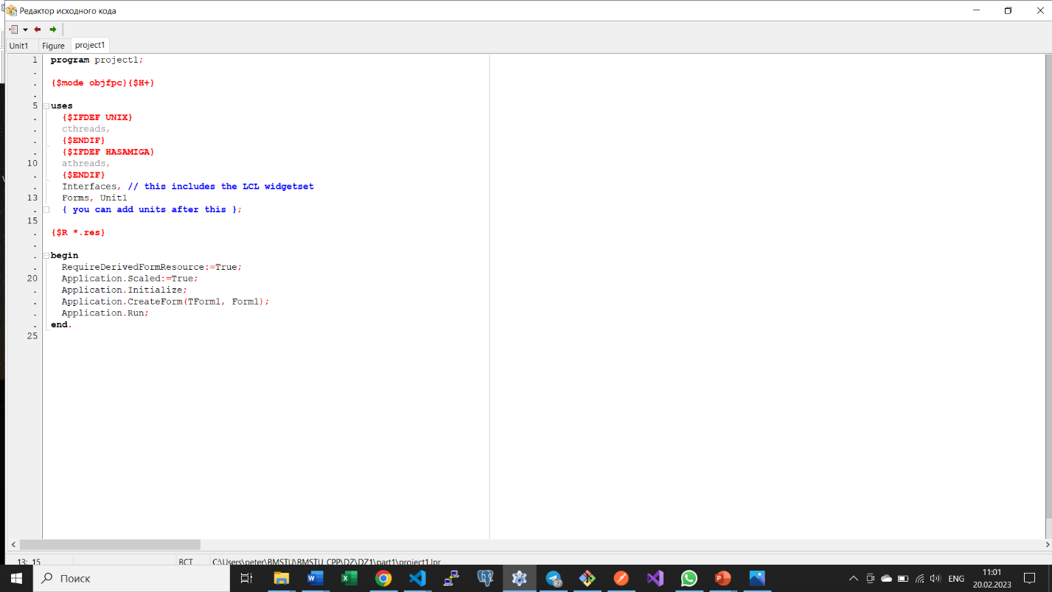

Рис. 4-9. Текст программы задания 1.

Вывод

Были изучены графические средства, обработка события нажатия клавиши мыши, наследование, полиморфизм в ЯП Pascal.

# Часть 2. Программирование с использованием метаклассов. Создание контейнеров. Использование исключений при программировании в среде Delphi

Цель работы

Изучить использование исключений при программировании в среде Delphi

Задание

Моделировать множество, в качестве элементов которого могут использоваться числа заданного диапазона и символы (стандартный тип "множество" не использовать). Операции: добавление элемента, удаление элемента, печать элементов и проверка вхождения. Создать класс-потомок, который содержит функцию определения мощности множества. Тестировать полученную модель.

В отчете представить диаграмму классов и обосновать выбранную структуру представления данных.

Проект программы

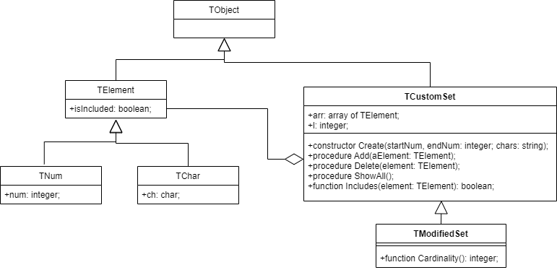

Рис. 10. Диаграмма классов задания 2.

Текст программы

Текст программы представлен на рис. 11-25.ф

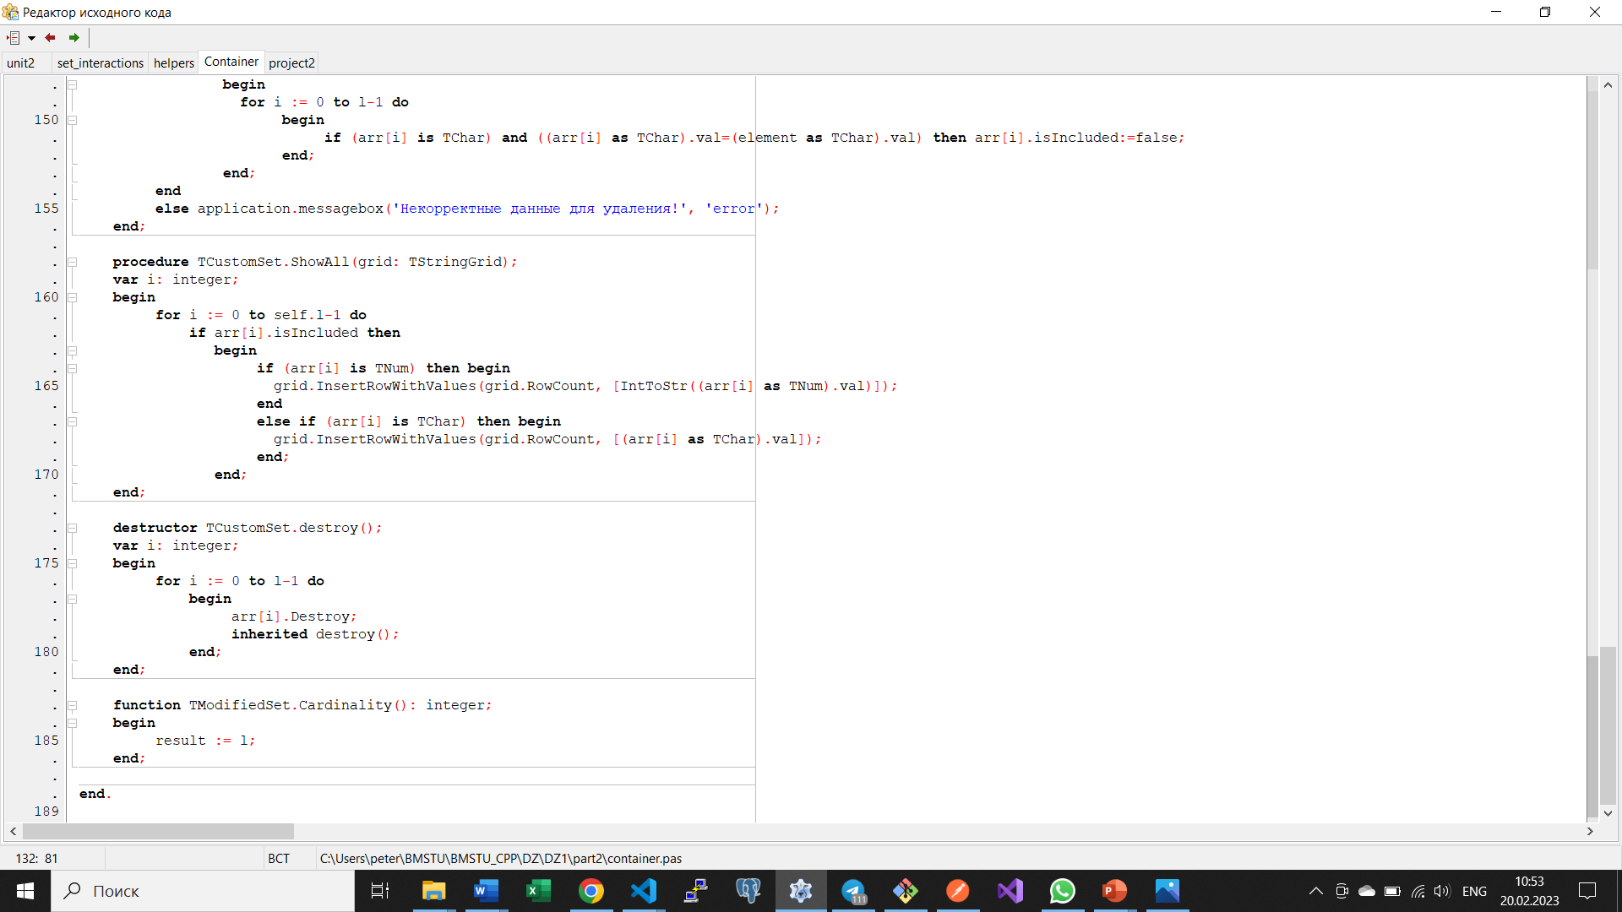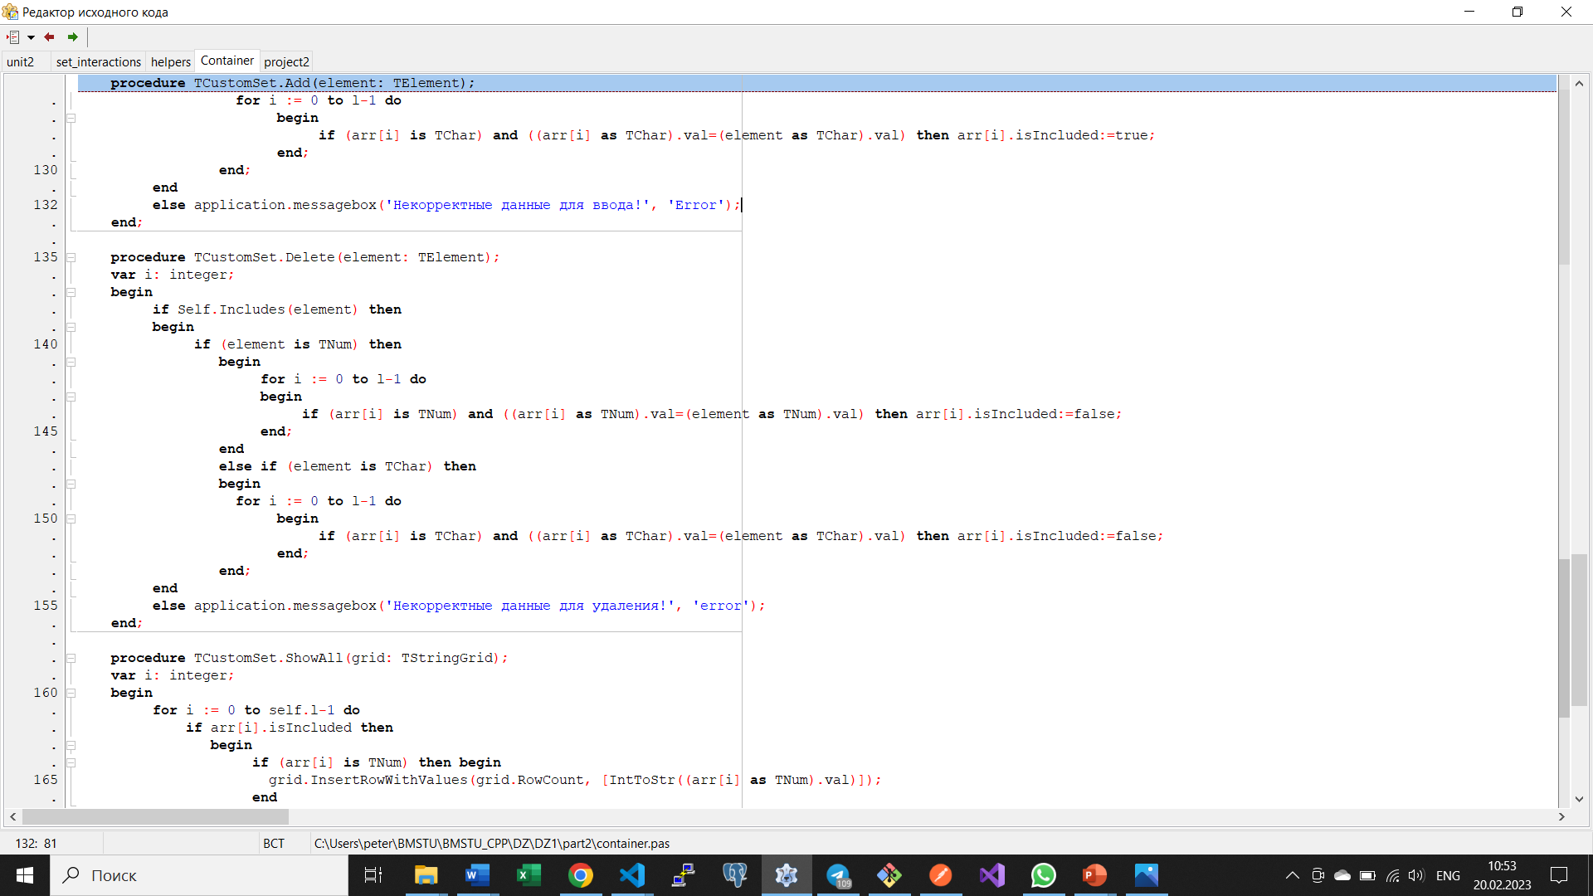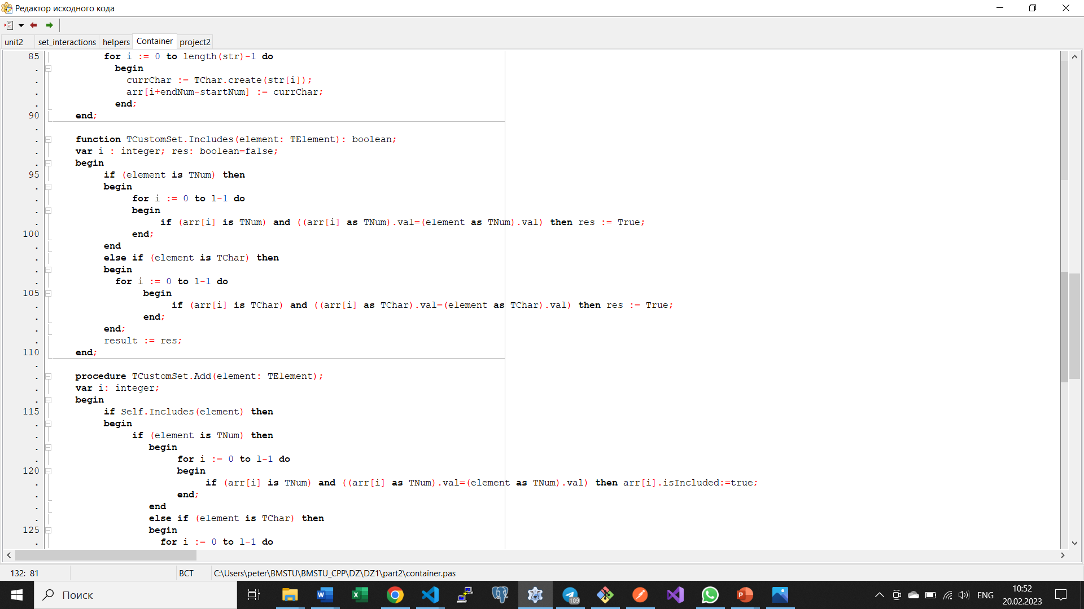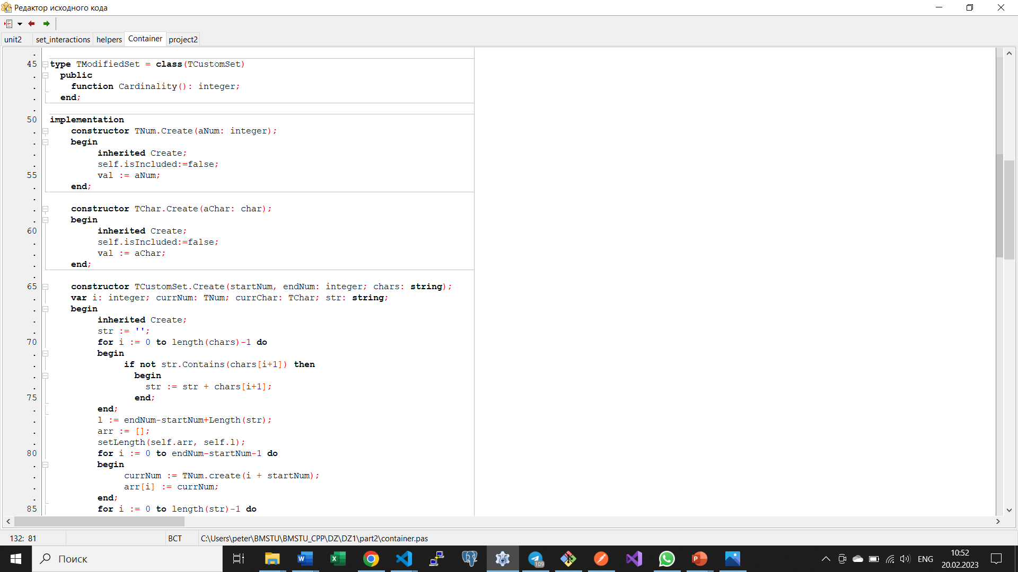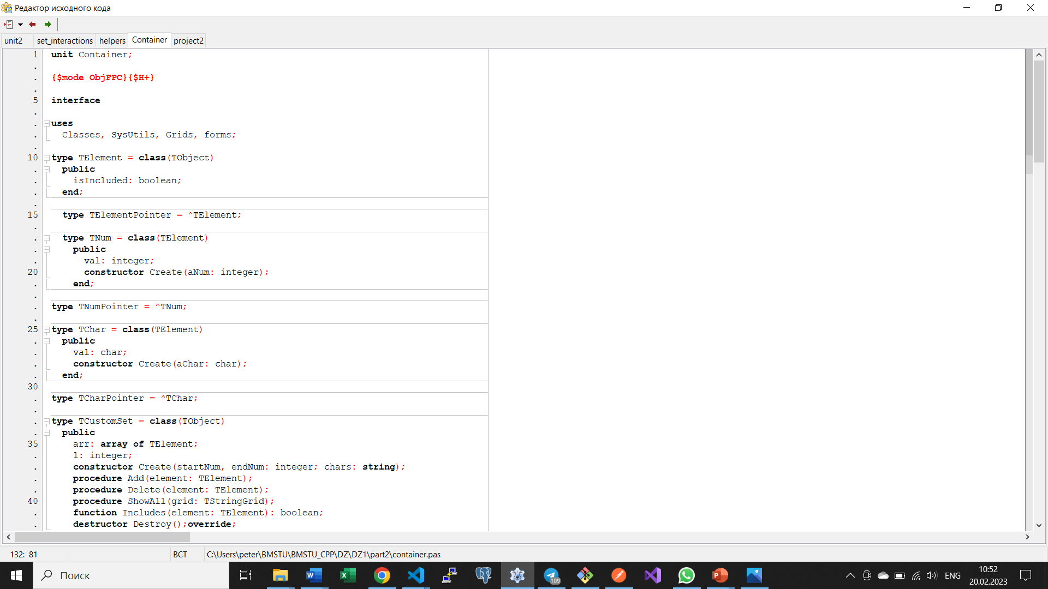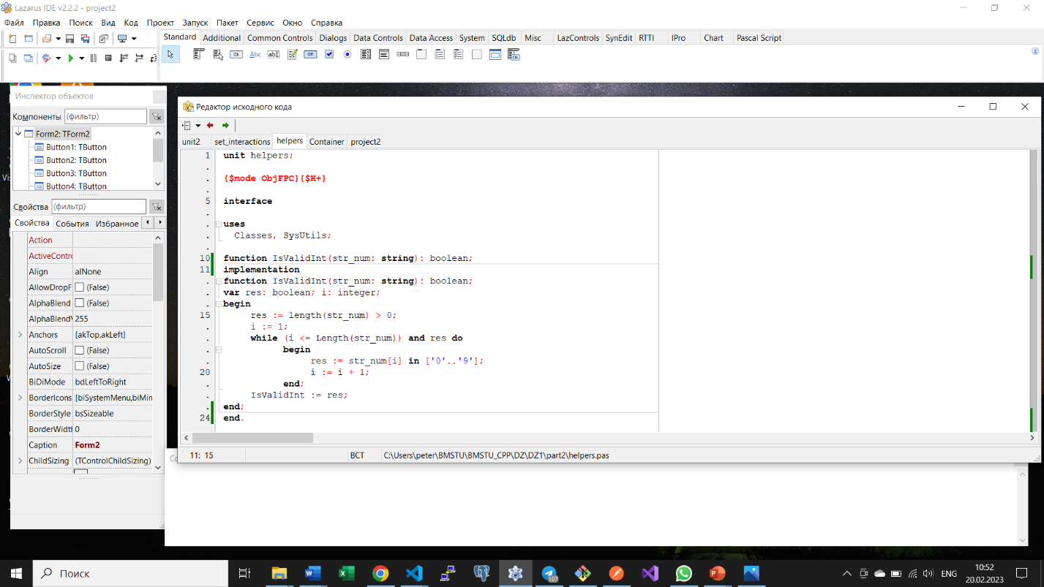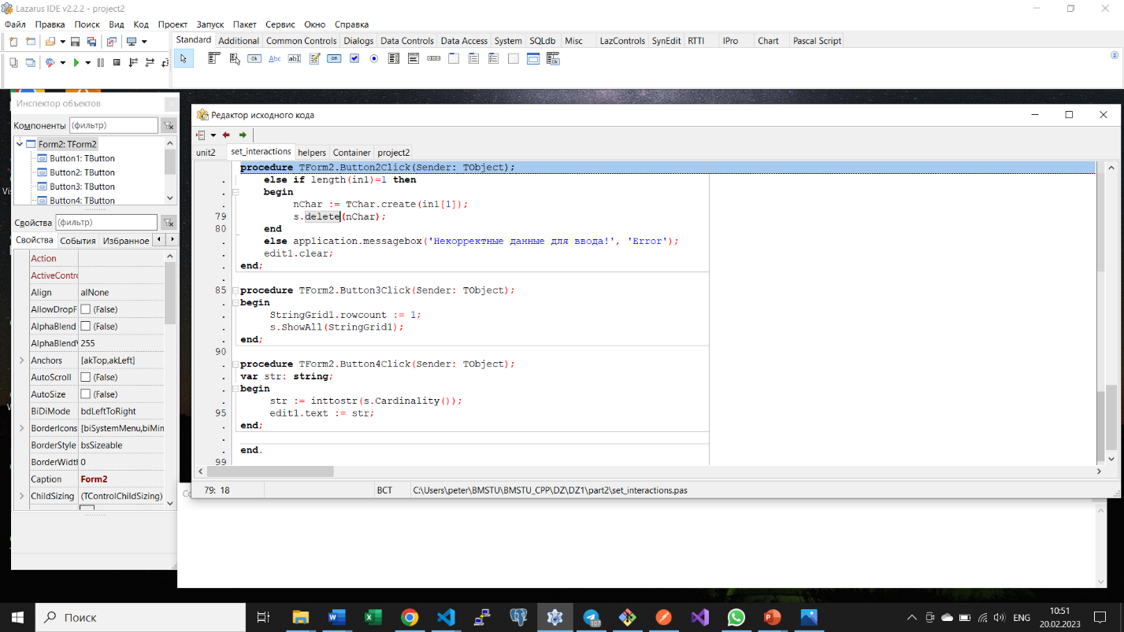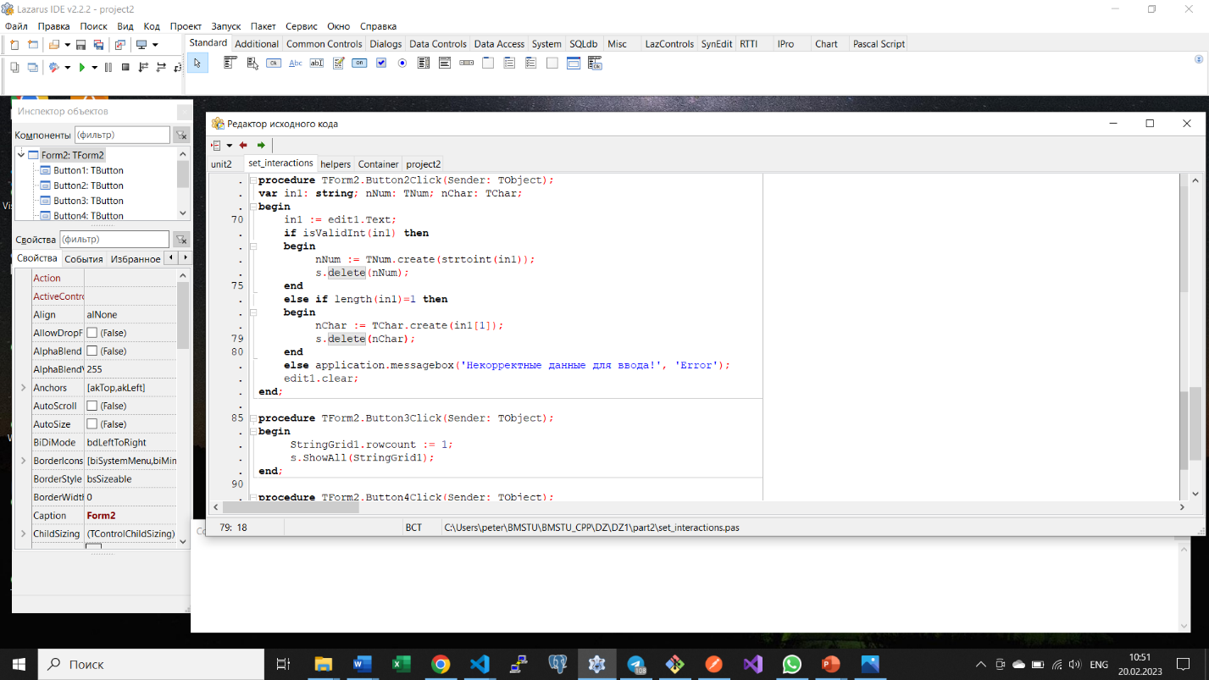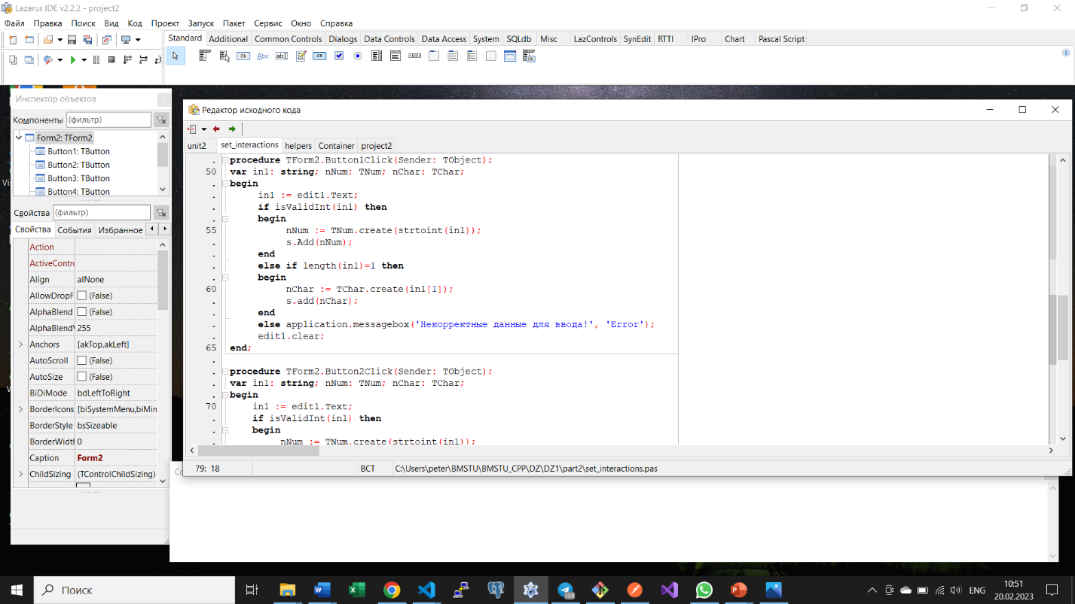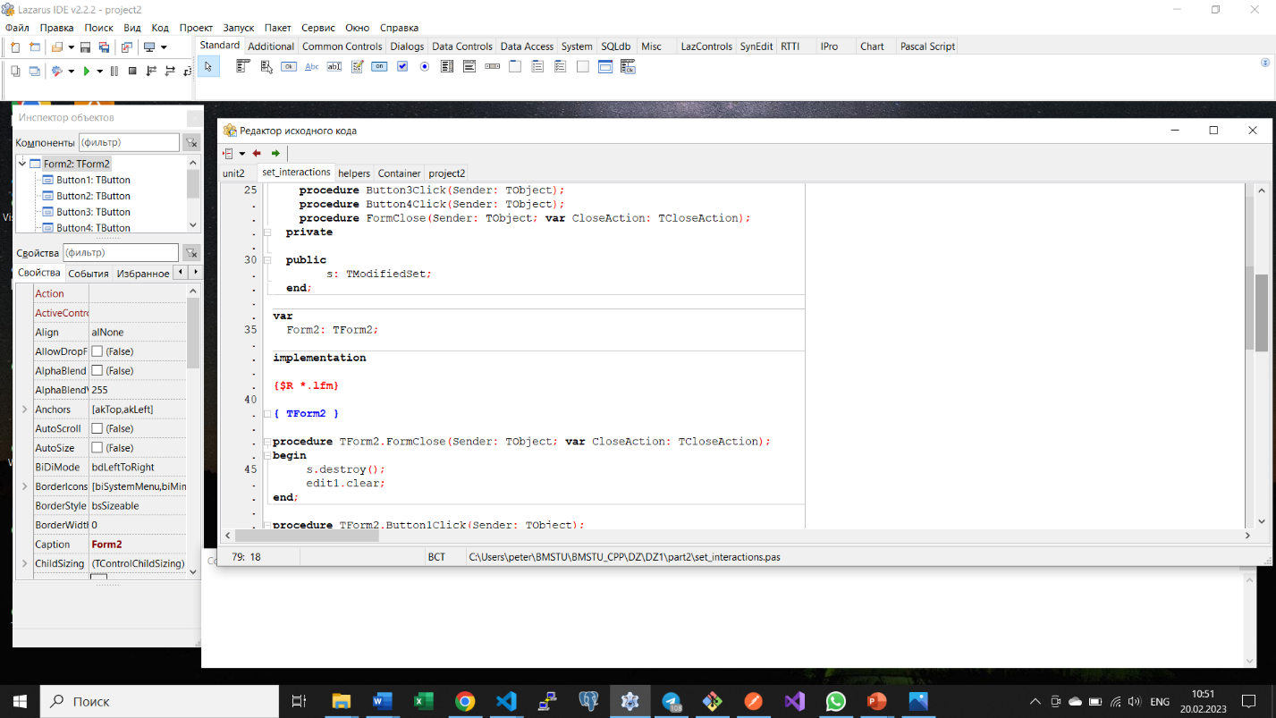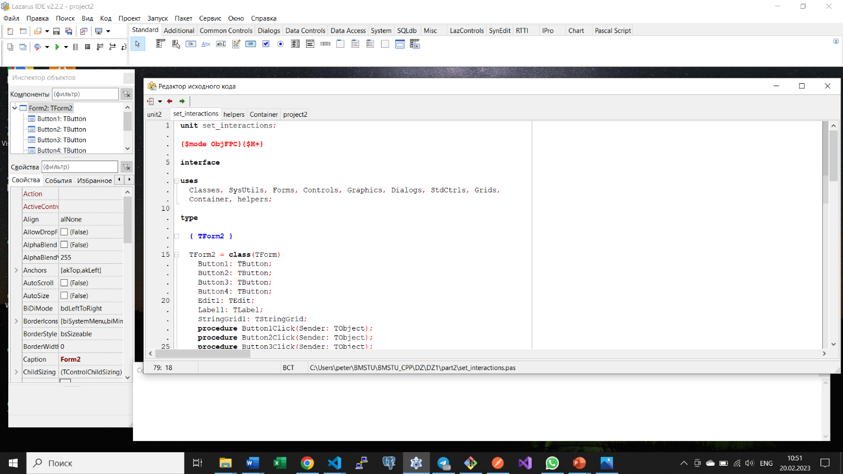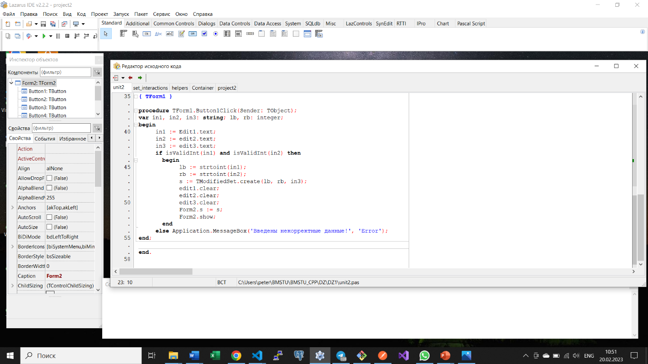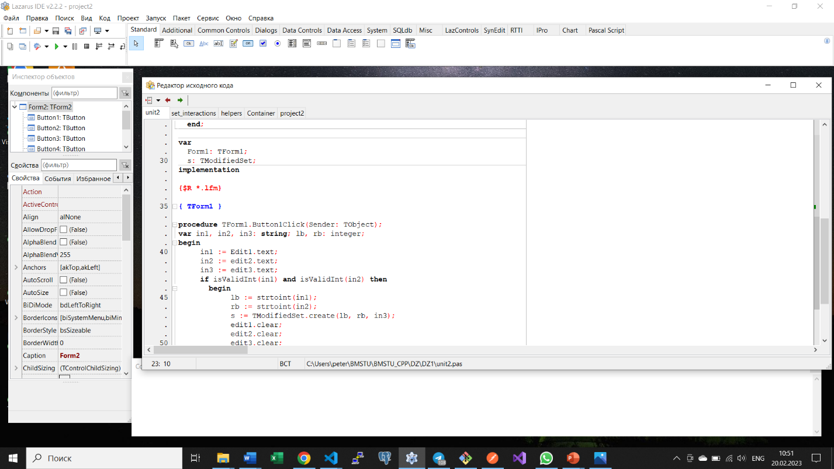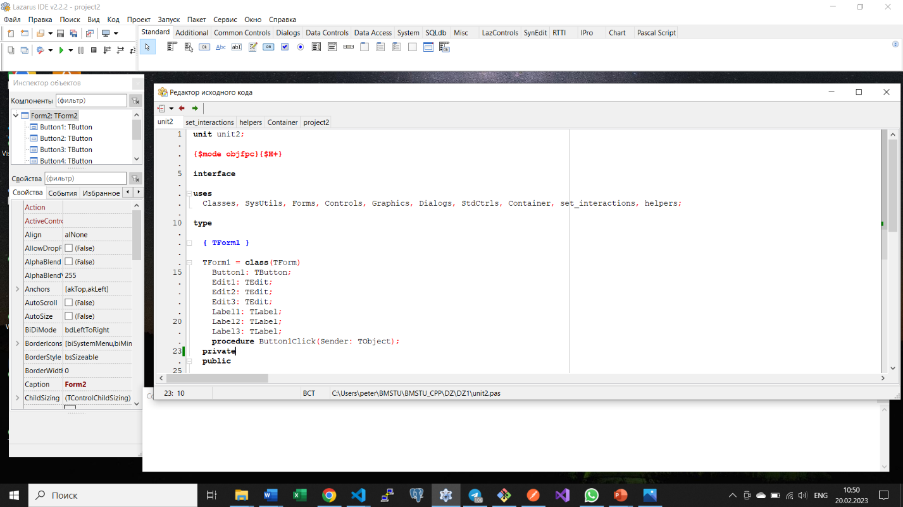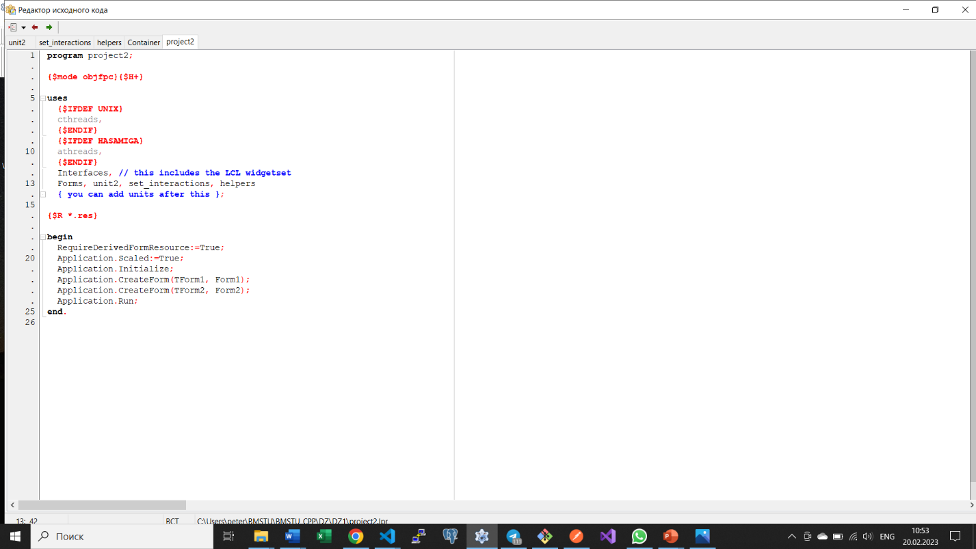

Рис. 11-25. Текст программы задания 2.

Вывод

Было изучено использование исключений при программировании в среде Lazarus.